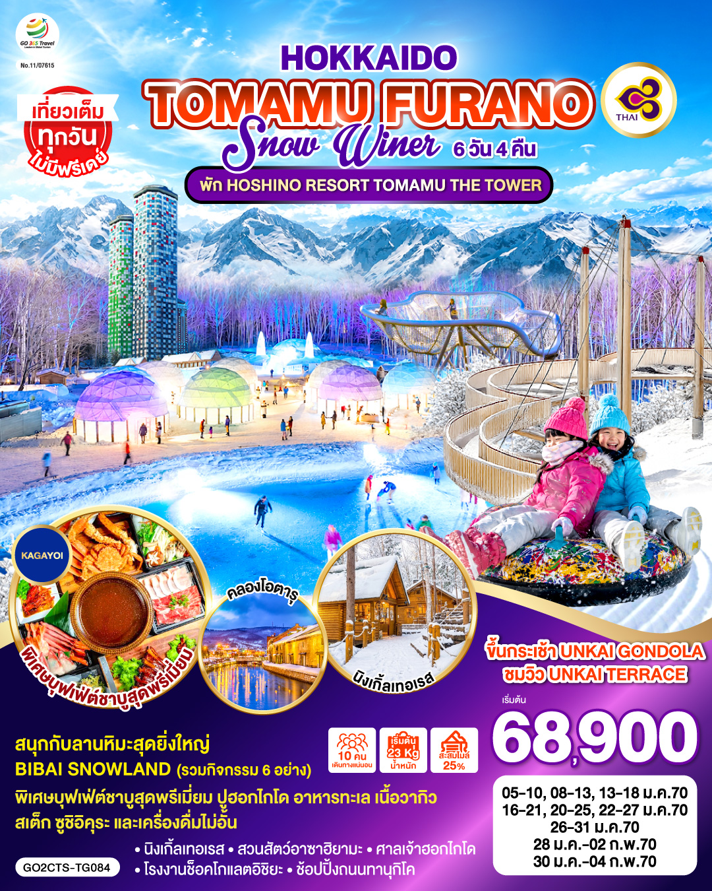
HOKKAIDO TOMAMU FURANO SNOW WINTER
6D 4N โดยสายการบินไทย [TG]

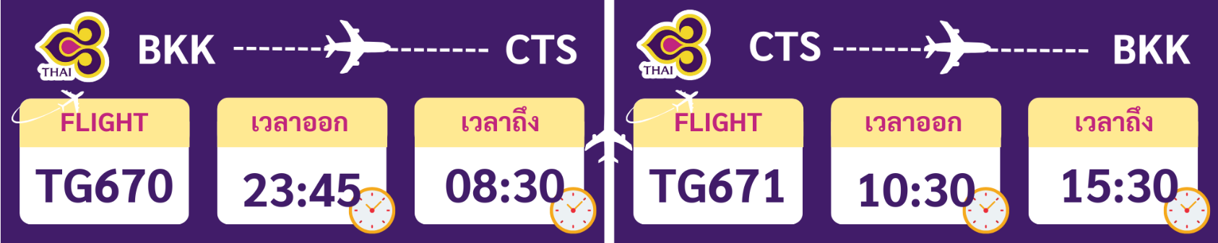

 | โปรแกรมการเดินทาง | เช้า | เที่ยง | ค่ำ | โรงแรมที่พัก
1 | กรุงเทพฯ (สนามบินสุวรรณภูมิ) – ซัปโปโร (สนามบินชิโตเสะ) (TG670 : 23.45-08.30)
2 | ซัปโปโร (สนามบินชิโตเซะ) – HOSHINO RESORT TOMAMU – ขึ้นกระเช้า UNKAI GONDOLA - จุดชมวิว UNKAI TERRACE - Terrace of Frost Tree - KUMO Cafe - แช่น้ำแร่ธรรมชาติ | ✈ |  |  | HOSHINO RESORT TOMAMU THE TOWER [♨]
3 | เมืองฟุราโน่ – นิงเกิ้ลเทอเรส – เมืองอาซาฮิคาวะ - สวนสัตว์อาซาฮิยามะ |  |  |  | ART HOTEL ASAHIKA EKIMAE / YS HOTEL EKIMAE / HOTEL AMANEK ASHIKAWA
4 | สนุกกับกิจกรรมหิมะ – BIBAI SNOW LAND – เมืองซัปโปโร – โรงงานช็อคโกแลตอิชิยะ – พิเศษบุฟเฟ่ต์ชาบู ปู อาหารทะเล เนื้อวากิว สเต็กวากิว และเครื่องดื่มไม่อั้น |  |  | KAGAYOI | MERCURE HOTEL SAPPORO/ SAPPORO TOKYU REI HOTEL / SAPPORO PRINCE HOTEL
5 | ร้าน Duty Free - ศาลเจ้าฮอกไกโด - เมืองโอตารุ - คลองโอตารุ – พิพิธภัณฑ์กล่องดนตรี - ร้านกาแฟ ฮัลโหล คิตตี้ – ช้อปปิ้งถนนทานุกิโคจิ |  |  | อิสระ | MERCURE HOTEL SAPPORO/ SAPPORO TOKYU REI HOTEL / SAPPORO PRINCE HOTEL
6 | ซัปโปโร (สนามบินชิโตเสะ) – กรุงเทพฯ (สนามบินสุวรรณภูมิ) (TG671 : 10.30-15.30) |  | ✈
-การจัดที่นั่งบนเครื่องบิน จะเป็นไปตามที่สายการบินเป็นผู้กำหนด ซึ่งทางบริษัทฯ ไม่สามารถเข้าไปจัดการได้แต่อย่างใด
-ห้องพักโรงแรมในญี่ปุ่นอาจแตกต่างกัน จึงทำให้ห้องพักแบบห้องเดี่ยว (Single) , ห้องพักคู่ (Twin / Double) และห้องพักแบบ 3 ท่าน (Triple) อาจจะไม่ได้อยู่ในชั้นเดียวกัน หรือ อยู่ติดกัน
**ในกรณีที่ท่านจองห้องพักแบบ TRIPLE [2 เตียง + 1 ที่นอนเสริม] แล้วทางโรงแรมไม่สามารถจัดหาห้องพัก แบบ TRIPLE ได้ ทางบริษัทขอสงวนสิทธิ์ในการจัดห้องพักแบบ แยก 2 ห้อง คือ [1TWN+1 SGL] แทน **
อัตราค่าบริการ
วันเดินทาง | ผู้ใหญ่พัก 2-3 ท่าน  ท่านละ | เด็กอายุ ไม่เกิน 7 ปี ไม่ใช้เตียง | พักเดี่ยว เพิ่มท่านละ | ราคาไม่รวมตั๋ว
05 – 10 มกราคม 2570 | 71,900 | 68,900 | 14,900 | 56,900
08 – 13 มกราคม 2570 | 68,900 | 65,900 | 14,900 | 53,900
13 – 18 มกราคม 2570 | 69,900 | 66,900 | 14,900 | 54,900
16 – 21 มกราคม 2570 | 69,900 | 66,900 | 14,900 | 54,900
20 – 25 มกราคม 2570 | 68,900 | 65,900 | 14,900 | 53,900
22 – 27 มกราคม 2570 | 71,900 | 68,900 | 14,900 | 56,900
26 – 31 มกราคม 2570 | 69,900 | 66,900 | 14,900 | 54,900
28 ม.ค. – 02 ก.พ. 2570 | 68,900 | 65,900 | 14,900 | 53,900
30 ม.ค. – 04 ก.พ. 2570 | 69,900 | 66,900 | 14,900 | 54,900
ราคาเด็กทารก [อายุไม่ถึง 2 ปีบริบูรณ์ ณ วันเดินทางกลับ] ท่านละ 10,500 บาท
ราคานี้รวมรายการทัวร์ ตั๋วเครื่องบิน ไม่มีราคาเด็ก เนื่องจากเป็นราคาพิเศษ
ราคาทัวร์ข้างต้นยังไม่รวมคาทิปมัคคุเทศก์และคนขับรถรวม 2,000 บาท/ท่าน/ทริป
ขออนุญาตินำเก็บ ณ สนามบินวันแรก
*เงื่อนไขของสายการบินไทยต้องออกตั๋วล่วงหน้าก่อนการเดินทาง 1 เดือน หลังจากท่านชำระค่ามัดจำ ให้นำส่งหน้าพาสปอร์ตมายังเจ้าหน้าที่ที่ดูแล*
**บริษัทขอสงวนสิทธิ์ในการสลับสถานที่ท่องเที่ยวในรายการตามความเหมาะสม ของสภาพอากาศ ณ วันเดินทาง เพื่อประโยชน์สูงสุดของลูกค้าเป็นสำคัญ**

วันแรก | กรุงเทพฯ (สนามบินสุวรรณภูมิ) – ซัปโปโร (สนามบินชิโตเสะ)  (TG670 : 23.55-08.20)
20.00 น. | พร้อมกันที่สนามบินสุวรรณภูมิ เคาน์เตอร์สายการบินไทย เจ้าหน้าที่ของบริษัท ให้การต้อนรับและอำนวยความสะดวกด้านเอกสารและสัมภาระ
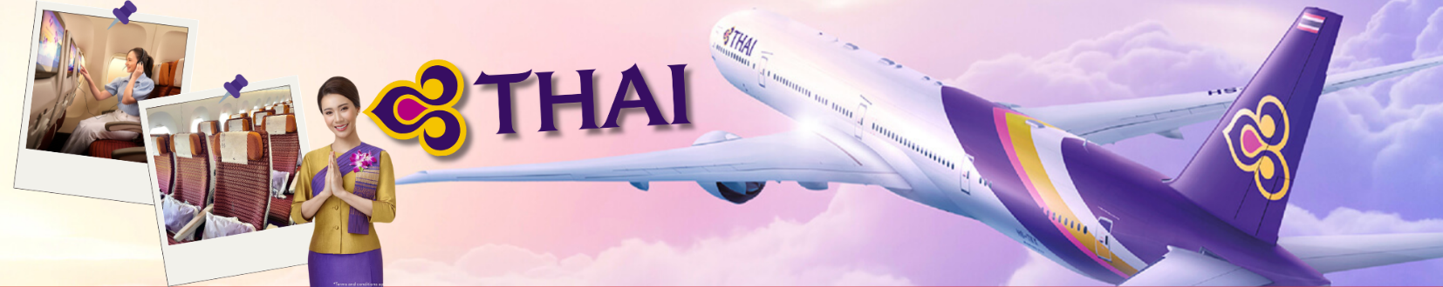
23.55 น. | ออกเดินทางสู่ สนามบินชิโตเซะ ประเทศญี่ปุ่น โดย สายการบินไทย เที่ยวบินที่ TG670  (สายการบินมีบริการอาหารและเครื่องดื่มบนเครื่อง)
วันที่สอง | (สนามบินชิโตเซะ) – HOSHINO RESORT TOMAMU – ขึ้นกระเช้า UNKAI GONDOLA – จุดชมวิว UNKAI TERRACE – Terrace of Frost Tree – KUMO Cafe – แช่น้ำแร่ธรรมชาติ
08.20 น. | เดินทางถึง สนามบินชิโตเซะ ประเทศญี่ปุ่น (เวลาท้องถิ่นเร็วกว่าเวลาประเทศไทย 2 ชม.) ผ่านขั้นตอนการตรวจคนเข้าเมือง ด่านศุลกากร และรับกระเป๋าเรียบร้อยแล้ว (สำคัญมาก!! ไม่อนุญาตให้นำอาหารสด จำพวก เนื้อสัตว์ พืช ผัก ผลไม้ เข้าประเทศญี่ปุ่นหากฝ่าฝืนมีโทษจับปรับได้)
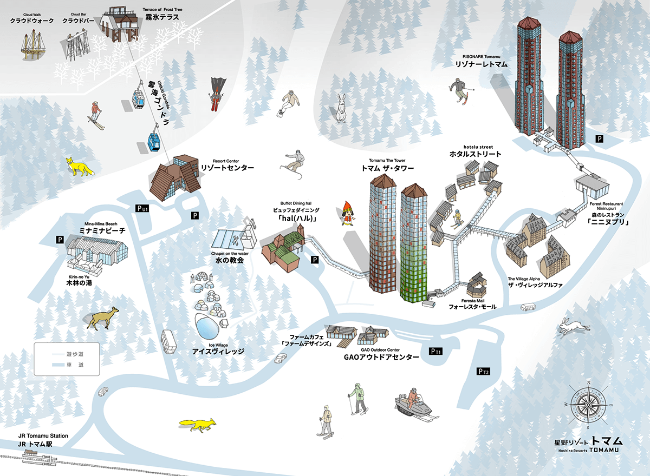
 | นำท่านเดินทางสู่ โอชิโนะ รีสอร์ท โทมามุ (HOSHINO RESORT TOMAMU) สกีรีสอร์ทชื่อดังของฮอกไกโด มีกิจกรรมมากมาย พร้อมสัมผัสหิมะในฤดูหนาว พร้อมชทวิวสวยๆ เหมะสำหรับทุกเพศทุกวัย
กลางวัน | รับประทานอาหารกลางวัน ณ ร้านอาหาร (มื้อที่ 1)
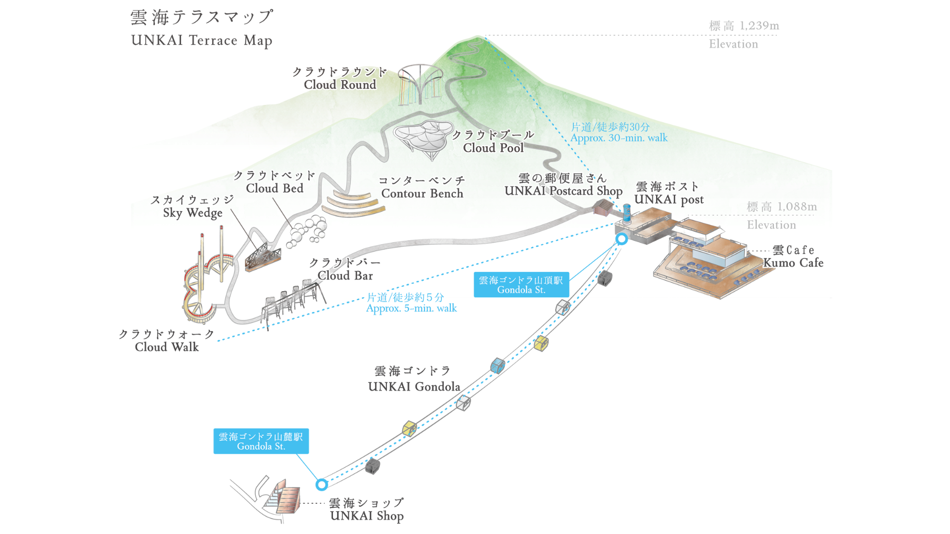
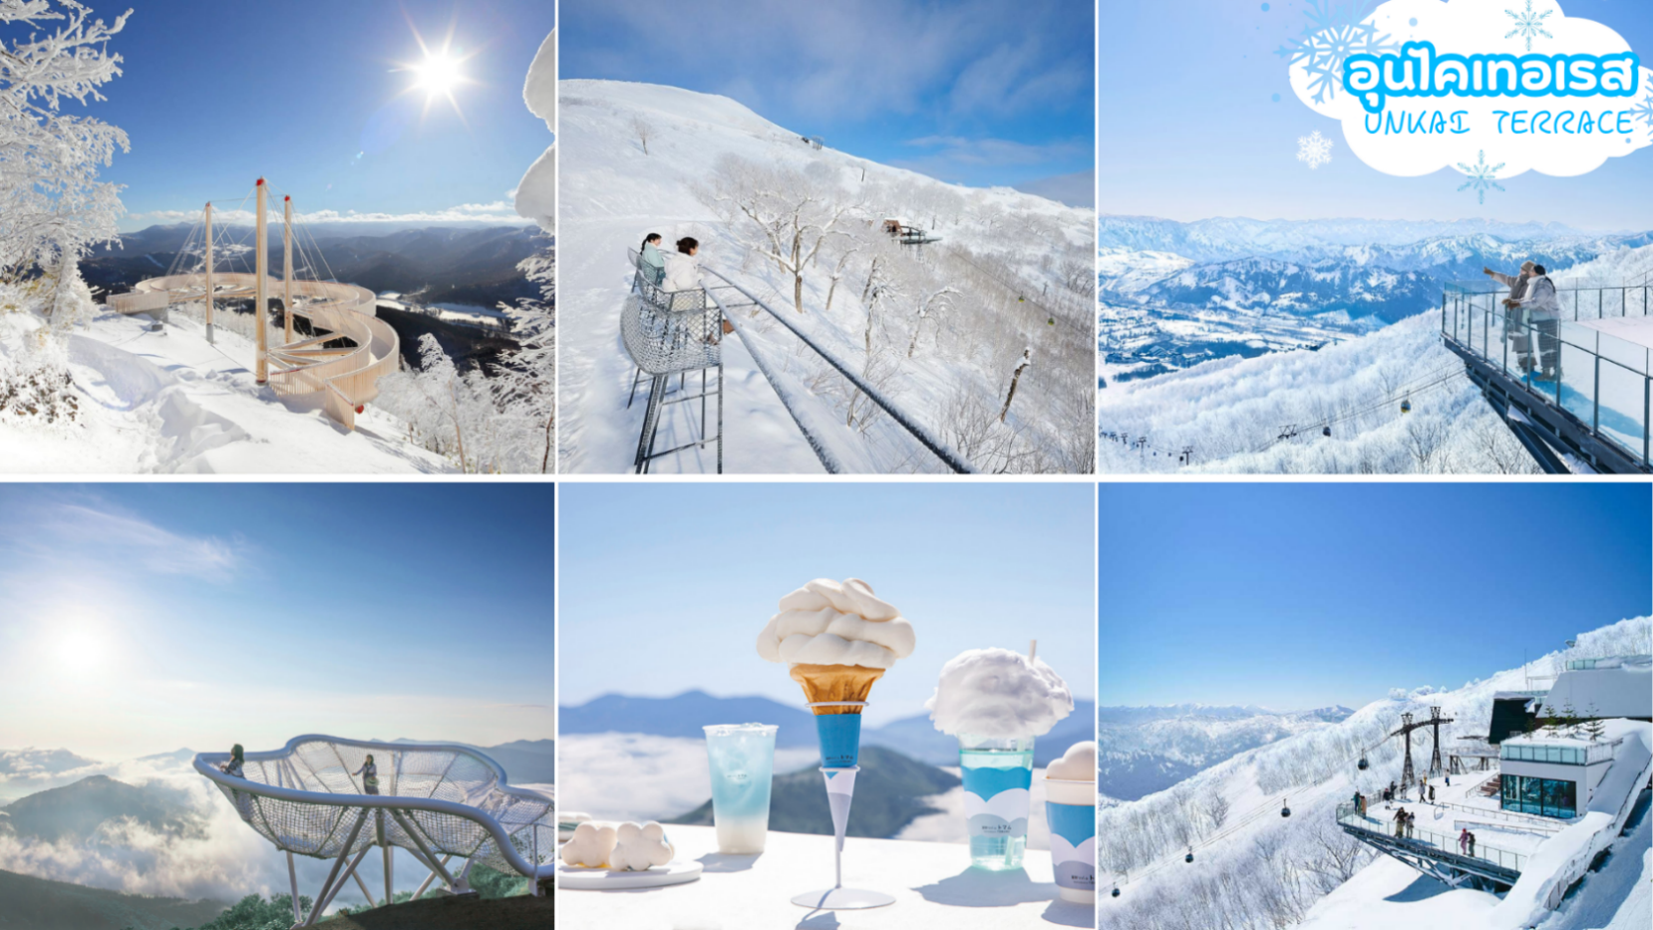
 | นำท่านขึ้นกระเช้ากอนโดล่าสู่ Terrace of Frost Tree หรือ Muhyo Terrace เป็นจุดชมวิวยอดฮิต ตั้งอยู่ ณ ความสูงจากระดับน้ำทะเล 1,088 เมตร ระหว่างทางจะได้ชมวิวแบบสวย ๆ มองไปทางไหนก็เห็นธรรมชาติอันงดงาม ใช้เวลาเพียง 13 นาที ด้านบนท่านจะได้ใกล้ชิดกับบรรดาเมฆหมอกได้แบบเอ็กซ์คลูซีฟ บน Terrace of Frost Tree มี KUMO Cafe ซึ่งคำว่า Kumo แปลว่าเมฆ เป็นคาเฟ่ที่มีขายทั้ง ขนมหวาน และเครื่องดื่มที่ออกแบบมาในธีมก้อนเมฆ คุณสามารถเพลิดเพลินไปกับอาหารว่างแสนอร่อย ให้ความรู้สึกเหมือนอยู่บนคาเฟ่ลอยฟ้า และยังมีจุดชมวิวที่สวยงามอีกเช่น Cloud Bar เก้าอี้บาร์สูงๆ ที่สามารถนั่งชมวิวสวยๆ Cloud Walk ทางเดินลอยฟ้า 200 เมตร ที่สามารถมองเห็นวิวรีสอร์ทโทมามุ, Sky Wedge, Cloud Bed, Contour Bench และ Cloud pool เต็มอิ่มไปกับทัศนียภาพอันงดงาม(กรณีกระเช้าปิดเนื่องจากสกภาพอากาศหรือซ่อมบำรุง ขอสงวนสิทธิเปลี่ยนเป็นรายการอื่นแทนตามความเหมาะสม)
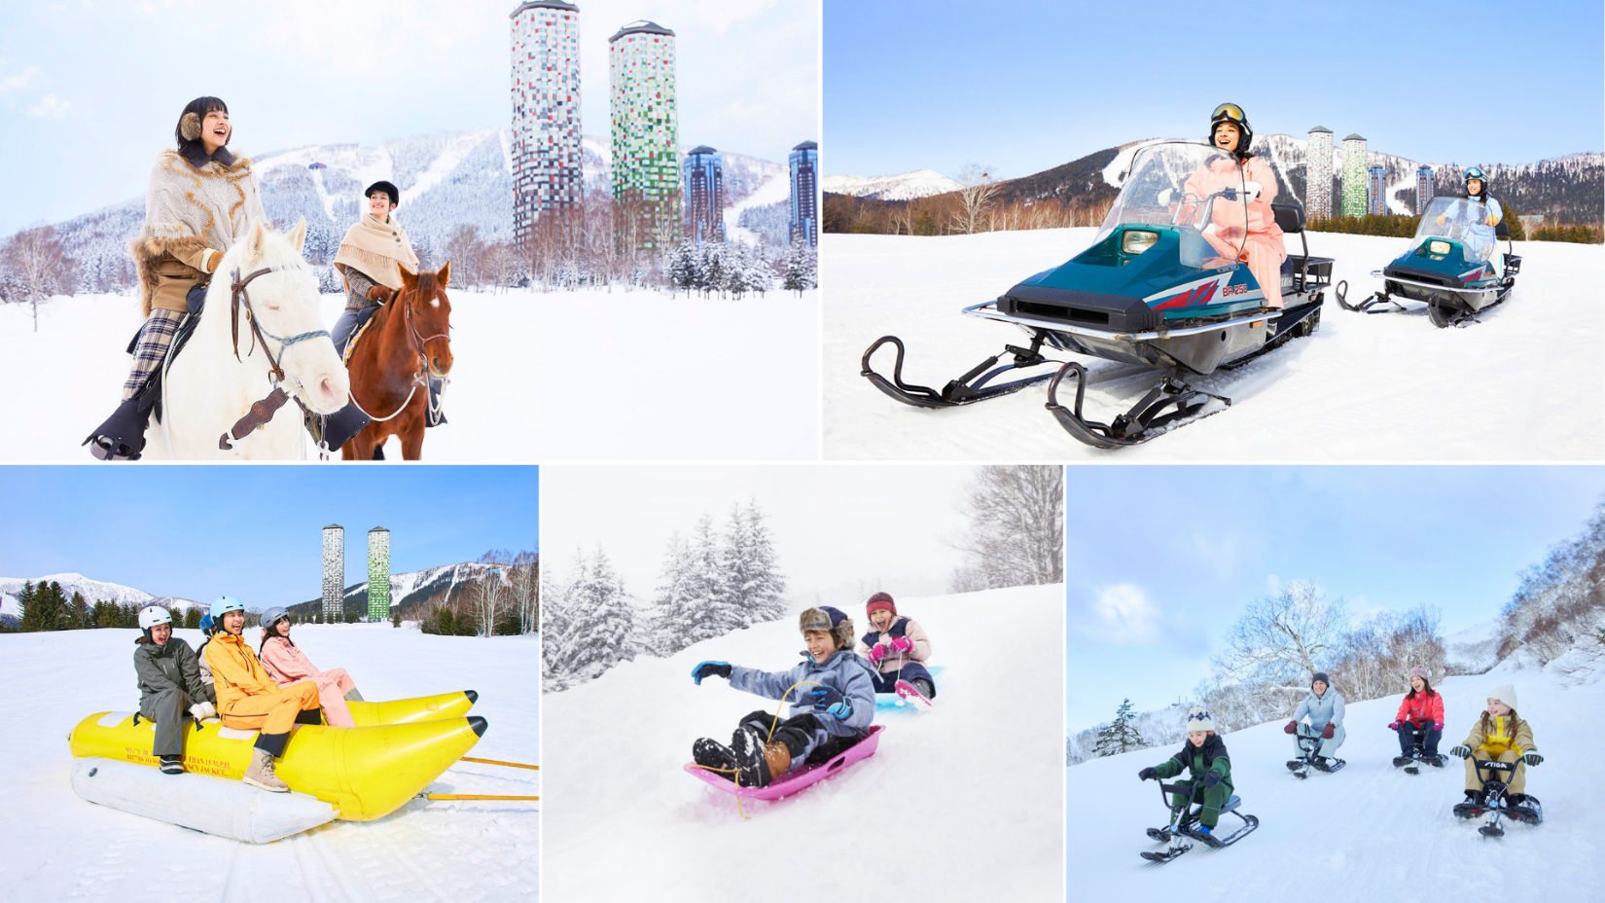
จากนั้นปล่อยอิสระให้ทุกท่าน ได้เพลิดเพลินกับกิจกรรมต่างๆ มากมายภายในรีสอร์ท ที่เหมาะกับทุกเพศ ทุกวัย ไม่ว่าจะเป็น การขี่มาในฤดูหนาว ที่มาพร้อมไกด์นำทาง อีกทั้งยังมีกิจกรรมในลานสกี เช่น กิจกรรมถาดเลื่อน , ล่องแพหิมะ (Snow Rafting), กิจกรรมขับสโนว์โมบิล ที่มี่ให้บริการทั้งเด็กและผู้ใหญ่ และสุดท้ายคือจุดเชคอินยอดฮิต หมู่บ้านน้ำแข็งโทมามุ ที่มี ลานสเก็ตน้ำแข็ง ที่เกิดขึ้นเองตามธรรมชาติ ให้ท่านได้เพลิดเพลินการกับเล่นสเก็ตและชมทิวทัศน์อัดงดงาม
*ราคาทัวร์ไม่รวมค่าใช้จ่ายกิจกรรมต่างๆ ในลานหิมะของโรงแรม ราคาเริ่มต้นประมาณ 1,000 - 8,000 เยน*
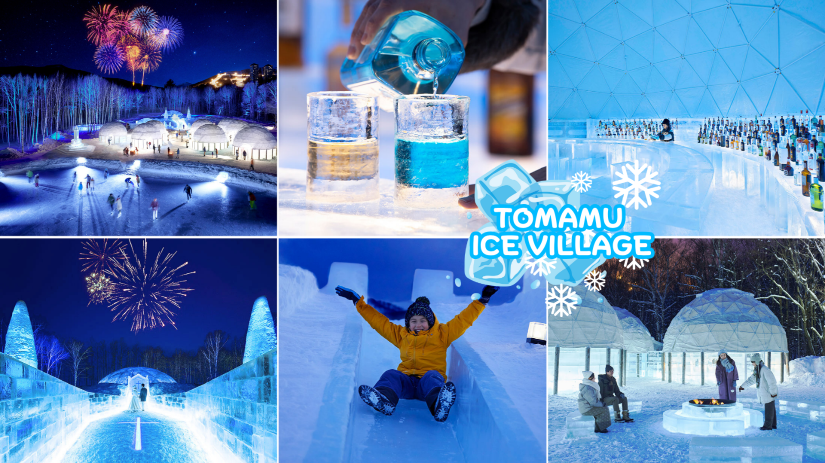
ค่ำ | รับประทานอาหารค่ำ ณ ห้องอาหารของโรงแรม (มื้อที่ 2)
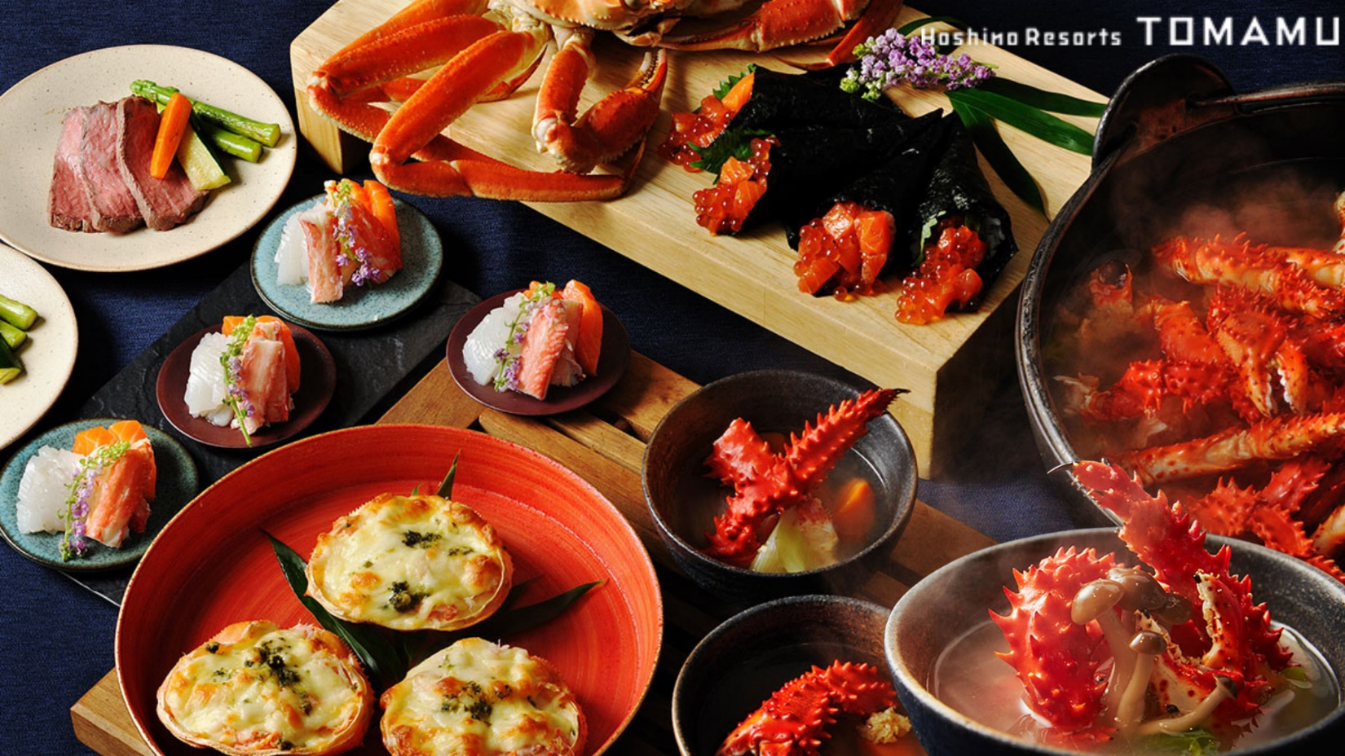
ที่พัก | HOSHINO RESORT TOMAMU THE TOWER [♨]  (ที่นอนอาจเป็นแบบ เบาะฟุตง หรือ เตียง ขึ้นอยู่กับการจัดการของทางโรงแรม)  หลังมื้ออาหารค่ำ ให้ท่านได้ผ่อนคลายกับการแช่น้ำจากแร่ธรรมชาติสไตล์ญี่ปุ่น
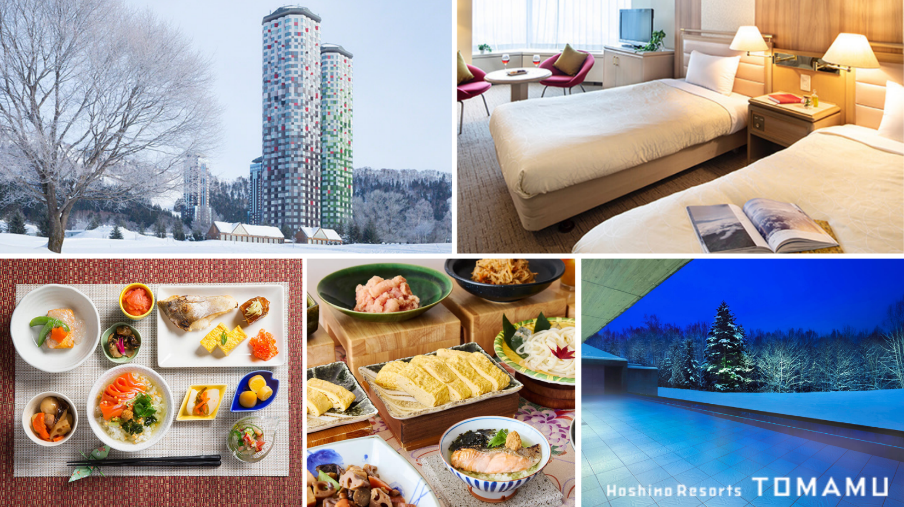
วันที่สาม | เมืองฟุราโน่ – นิงเกิ้ลเทอเรส – เมืองอาซาฮิคาวะ - สวนสัตว์อาซาฮิยามะ
เช้า | รับประทานอาหารเช้า ณ ห้องอาหารของโรงแรม (มื้อที่ 3)
 | เดินทางสู่ เมืองฟุราโน่ (FURANO) เป็นเมืองเล็ก ๆ ที่มีอากาศเย็นและแห้งประกอบกับดินแถบนั้นเป็นดินภูเขาไฟจึงเหมาะแก่การเพาะปลูกผลิตผลทางการเกษตร โดยเฉพาะดอกไม้ แต่ในช่วงเวลาที่เป็นหิมะก็จะเป็นลานหิมะขนาดใหญ่สุดลูกหูลูกตา หน้าหนาวจะสวยมาก เมืองที่ตั้งอยู่ในกลางเกาะฮอกไกโด
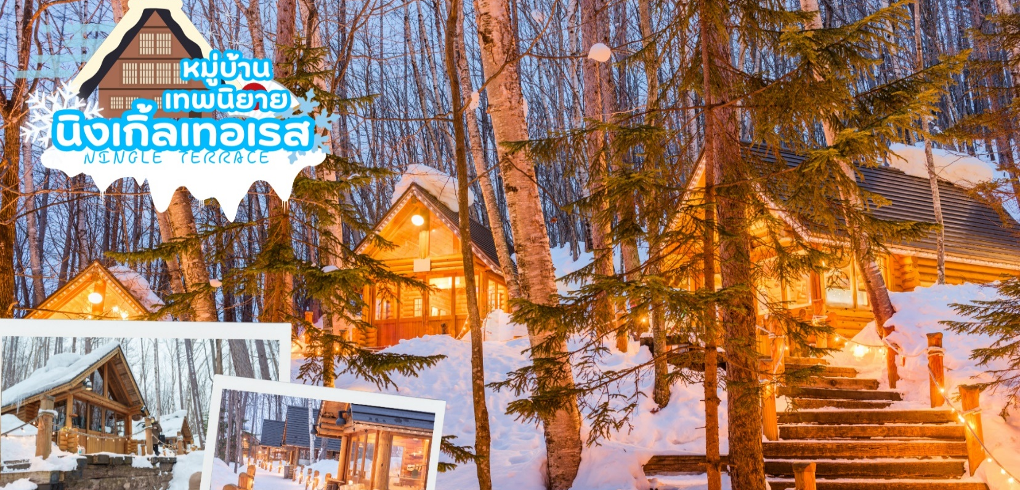
 | ชม หมู่บ้านเทพนิยาย นิงเกิ้ลเทอเรส (NINGLE TERRACE) เป็นหมู่บ้านงานฝีมือและทางเดินไม้ในป่าที่เหมือนกับศิลปะในเทพนิยาย ซึ่งประกอบด้วยร้านค้า 15 ร้าน ที่จำหน่ายสินค้าแบบออริจินัลของท้องถิ่น ตั้งอยู่ใจกลางหมู่บ้าน ร้านค้าต่าง ๆ จะอยู่ไม่ไกลกันมาก ทำให้ดูเหมือนเป็นหมู่บ้านกลางป่า คล้ายหมู่บ้านในเทพนิยาย
กลางวัน | รับประทานอาหารกลางวัน ณ ร้านอาหาร (มื้อที่ 4)
 | นำท่านเดินทางสู่ เมืองอาซาฮิคาวะ เป็นเมืองที่ใหญ่เป็นอันดับสองของเกาะฮอกไกโด รองจากนครซัปโปโระมีร้านค้าที่ขายข้าวและผักที่ปลูกได้ในเมือง และยังมีร้านขายอาหารทะเลตั้งอยู่มากมาย
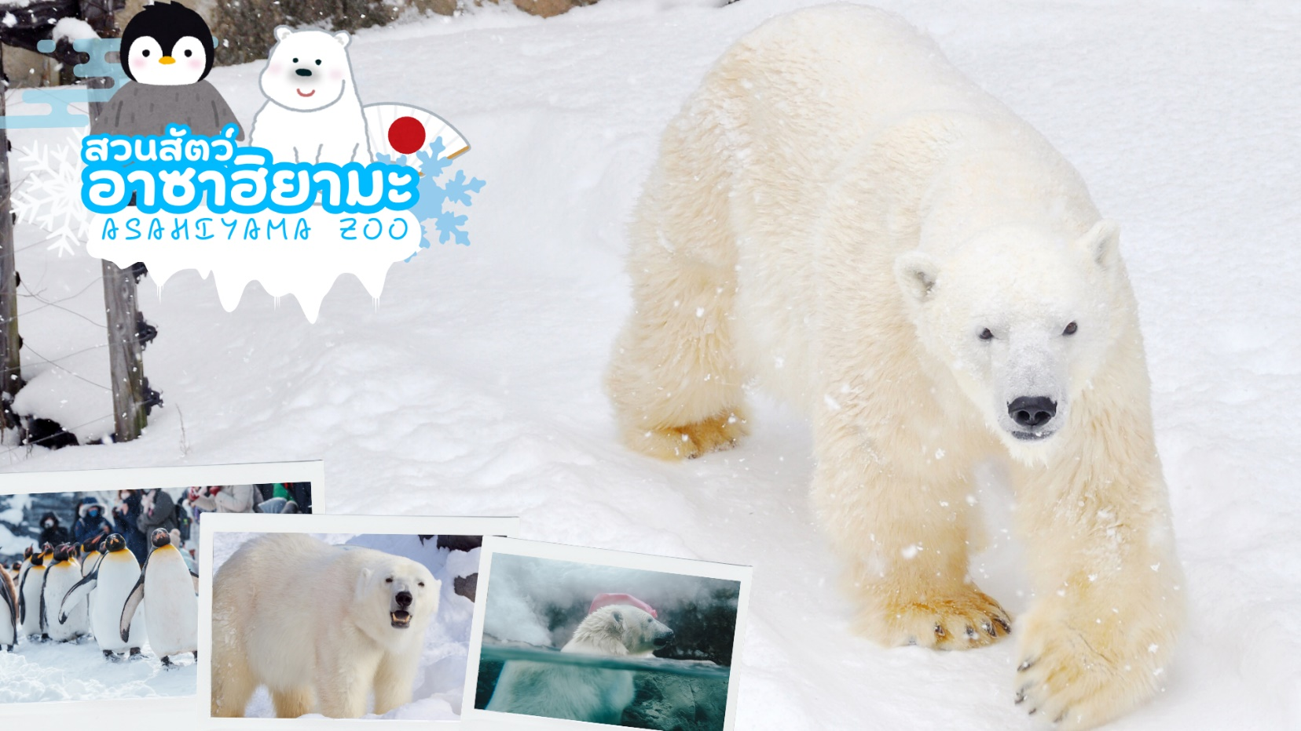
 | นำท่านสู่ สวนสัตว์อาซาฮิยามะ เป็นสวนสัตว์ที่มีชื่อเสียงของเมืองอาซาฮิคาวะ จุดเด่นของสวนสัตว์แห่งนี้ คือ “อุโมงค์แก้วเพนกวิน” ซึ่งจะมีการแสดงขบวนเดินพาเหรดนกเพนกวิน และอีกส่วนหนึ่งก็คือ โดมแก้วขนาดเล็ก จะเป็นโซนหมีขั้วโลกและหมาป่า ทำให้เราสามารถเห็นสัตว์ที่อาศัยอยู่ในขั้วโลกอย่างใกล้ชิด ในช่วงฤดูหนาวป็นช่วงที่เหมาะแก่การที่เดินทางมาชมการจัดแสดงของ การเดินพาเหรดเพนกวิน อีกทั้งนี้ยังมีสัตว์ป่าพื้นเมืองของฮอกไกโด เช่น กวาง นกอินทรี หมาป่า เครน โดยเฉพาะเครนที่ตอนนี้หาชมได้ยาก เนื่องจากตอนนี้ได้สูญพันธุ์ไปแล้ว **หมายเหตุ หากไม่สามารถชมขบวนพาเหรดของนกเพนกวินได้ ทางบริษัทขอสงวนสิทธิ์ ชมการแสดงของสัตว์อื่น ๆ แทน**
ค่ำ | รับประทานอาหารค่ำ ณ ร้านอาหาร (มื้อที่ 5)
ที่พัก | ART HOTEL ASAHIKA EKIMAE / YS HOTEL EKIMAE / HOTEL AMANEK ASHIKAWA
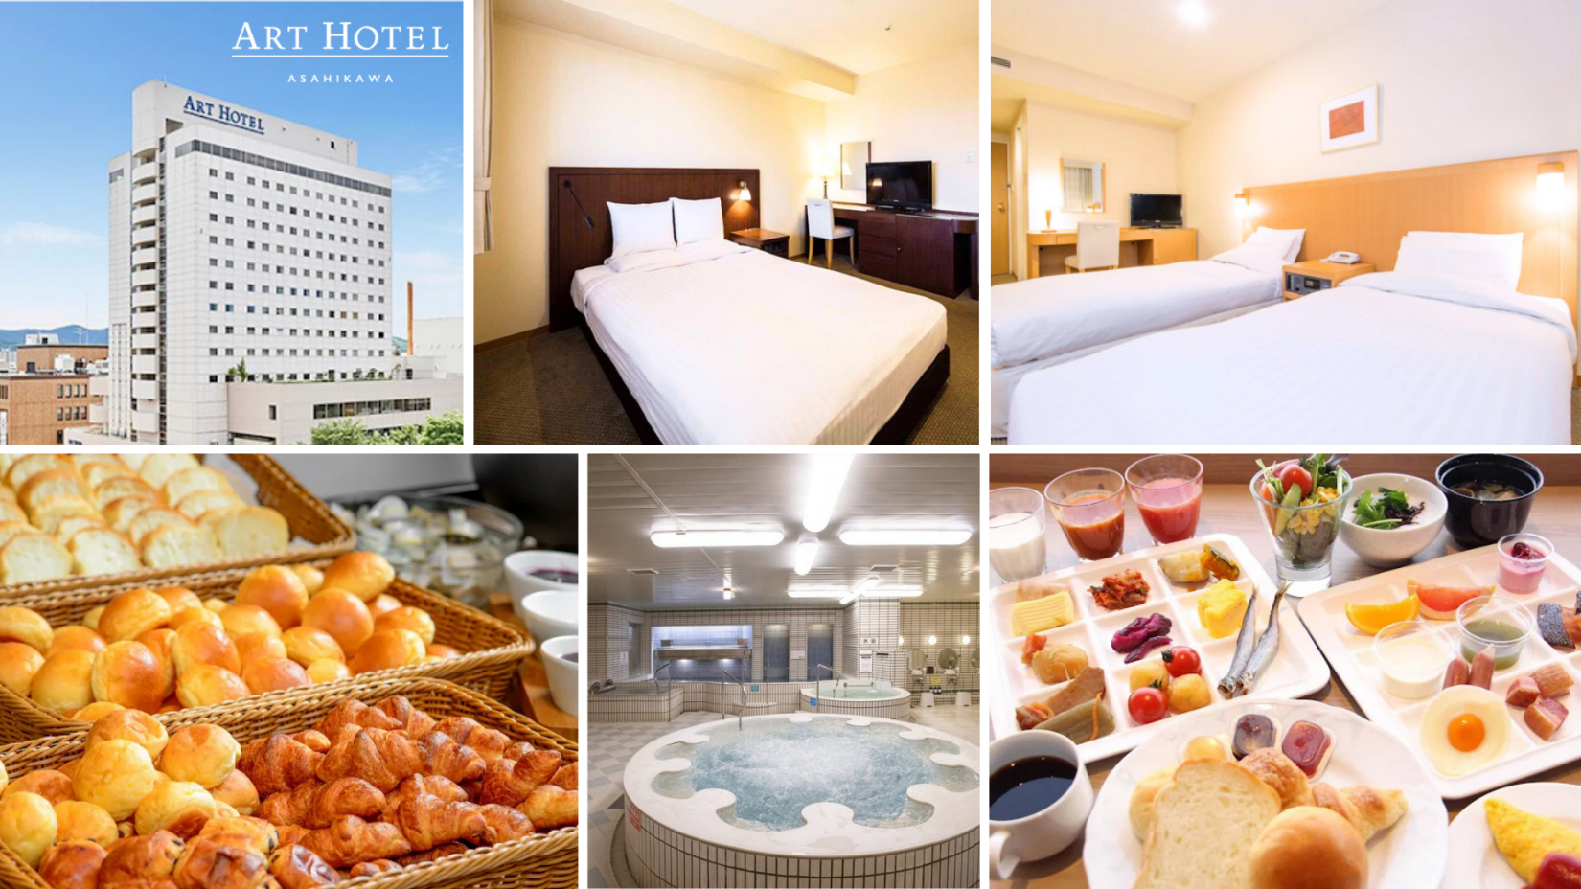
วันที่สี่ | BIBAI SNOW LAND – เมืองซัปโปโร – โรงงานช็อคโกแลตอิชิยะ – พิเศษบุฟเฟ่ต์ชาบู ปู อาหารทะเล เนื้อวากิว สเต็กวากิว และเครื่องดื่มไม่อั้น
เช้า | รับประทานอาหารเช้า ณ ห้องอาหารของโรงแรม (มื้อที่ 6)
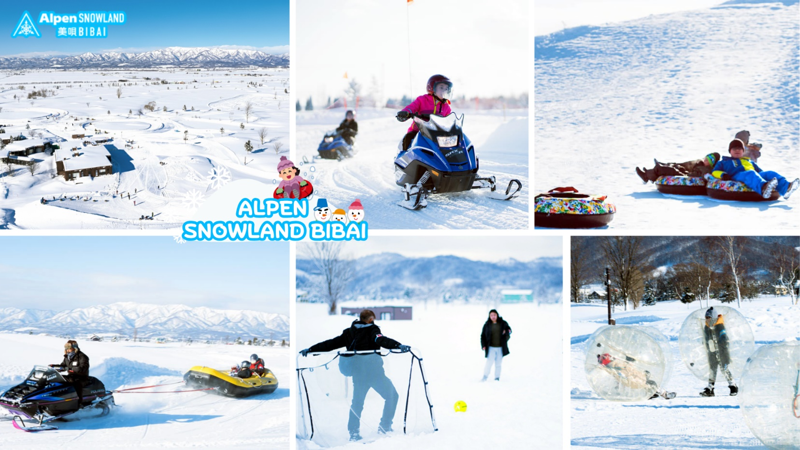
อิสระเพลิดเพลิน เต็มอิ่มกับกิจกรรมลานหิมะ บิไบ สโนว์แลนด์ (BIBAI SNOWLAND) (ปริมาณหิมะขึ้นอยู่กับสภาพอากาศ) ตื่นตาตื่นใจกับลานหิมะสุดกว้างใหญ่ ของฮอกไกโด มีพื้นที่ 1.25 ล้านตารางเมตร มีทิวทัศน์ของภูเขาคาบาโตะที่งดงามตระการตา ท่านสามารถชมทิวทัศน์ของปุยหิมะสีขาวโพลนได้แบบจุใจ บิไบ สโนว์แลนด์ มีกิจกรรมมากมายที่สนุกได้ทุกเพศทุกวัย ไม่ว่าจะเป็นการมาเที่ยวกับครอบครัว เพื่อนหรือคู่รัก ให้ท่านได้สนุกกับกิจกรรมมากมาย ไม่ว่าจะเป็น
1.สโนว์ทูบ ห่วงยางหิมะ 2. ลูกบอลฟองสบู่ 3. จักรยานล้อใหญ่ 4. สโนว์ซอคเกอร์ ยิงลูกบอล 5. เล่นหิมะ 6. ระเบียงดาดฟ้า) (รวมค่าเข้าลานหิมะและรวมกิจกรรม Activities 6 อย่าง)
กิจกรรมที่ต้องจ่ายเพิ่ม (ราคาอาจมีการปรับเปลียน)
1.สโนว์โมบิล (Snow Mobile) ราคา 12,000 เยนต่อท่าน และแบบ 2 ที่นั่ง ราคา 15,000 เยน ระยะทาง 5 กม. (ประมาณ 20 นาที)
ราคา 15,000 เยนต่อท่าน และแบบ 2 ที่นั่ง ราคา 18,000 เยน ระยะทาง 10 กม. (ประมาณ 50 นาที) จุดชมวิว 360 องศา พร้อมจุดพักรถ
2.โฮเวอร์คราฟต์ (เรือหิมะ) ผู้ใหญ่ ราคา 3,000 เยน และเด็ก ราคา 2,000 เยน (ครั้งละ 10 นาที)
3.บักกี้ทัวริ่ง (13 ปีขึ้นไป) ราคา 3,000 เยน ระยะทาง 2 กิโลเมตร ใช้เวลา 15 นาทีต่อรอบ
4.ประสบการณ์การเล่นสกีและสโนว์บอร์ด ราคา 10,000 เยน (60 นาที)
5. เครื่องเล่น 3 ชนิด (เล่นไม่จำกัดครั้ง) ล่องแพหิมะ (snow rafting), รถสโนว์โมบิลขนาดเล็ก (mini snow mobile) และรถบักกี้ 4 ล้อ
รอบเช้า (9:00-16:00 น.) ผู้ใหญ่ ราคา 8,000 เยน และเด็ก 5,000 เยน (เด็กต่ำกว่า 5 ขวบ เล่นฟรี)รอบบ่าย (13:00-16:00 น.) ผู้ใหญ่ 5,000 เยน / เด็ก 3,000 เยน (เด็กต่ำกว่า 5 ขวบ เล่นฟรี)
**รถสโนว์โมบิลขนาดเล็ก (เด็ก ๆ สามารถขี่ได้เอง ขี่วนรอบสนาม 100 เมตร 3 รอบ สนุกกับการขับขี่รถสโนว์โมบิลขนาดเล็กอย่างสะดวกสบาย (สำหรับเด็กอายุ 6 ปีขึ้นไป)
**รถบักกี้ 4 ล้อ (สนุกสุดเหวี่ยงกับการขับรถบักกี้ 4 ล้อ 3 รอบสนามระยะ 100 เมตร (สำหรับอายุ 13 ปีขึ้นไป)
หมายเหตุ : บิไบ สโนว์แลนด์เปิดให้บริการทุกวันในช่วงเดือนธันวาคม และจะหยุดให้บริการทุกวันอังคารในช่วงเดือนมกราคมไปจนถึงเดือนมีนาคม (อาจมีการปิดบริการในช่วงเวลาที่เปิดให้บริการ เนื่องจากมีการเช่าเหมาสถานที่)
กลางวัน | รับประทานอาหารกลางวัน ณ ร้านอาหาร (มื้อที่ 7)
 | นำท่านเดินทางสู่ เมืองซัปโปโร (Sapporo) เป็นศูนย์กลางของจังหวัดอิชิการิ ในจังหวัดฮอกไกโด เป็นศูนย์กลางความเจริญของเกาะ และใหญ่เป็นอันดับ 5 ของประเทศ เมืองหลักศูนย์รวมความมีสีสันทางเหนือ เป็นเมืองที่สามารถท่องเที่ยวได้ทุกฤดู สนุกกับกิจกรรมกลางแจ้ง เล่นหิมะ ตะลุยทุ่งดอกไม้หลากสีสัน พร้อมด้วยสิ่งอำนวยความสะดวกสุดทันสมัย ชมวิวหิมะมุมสูงขาวโพลนสวยงาม ชมเสน่ห์ภาคเหนือในเมืองหลวงที่คึกคัก
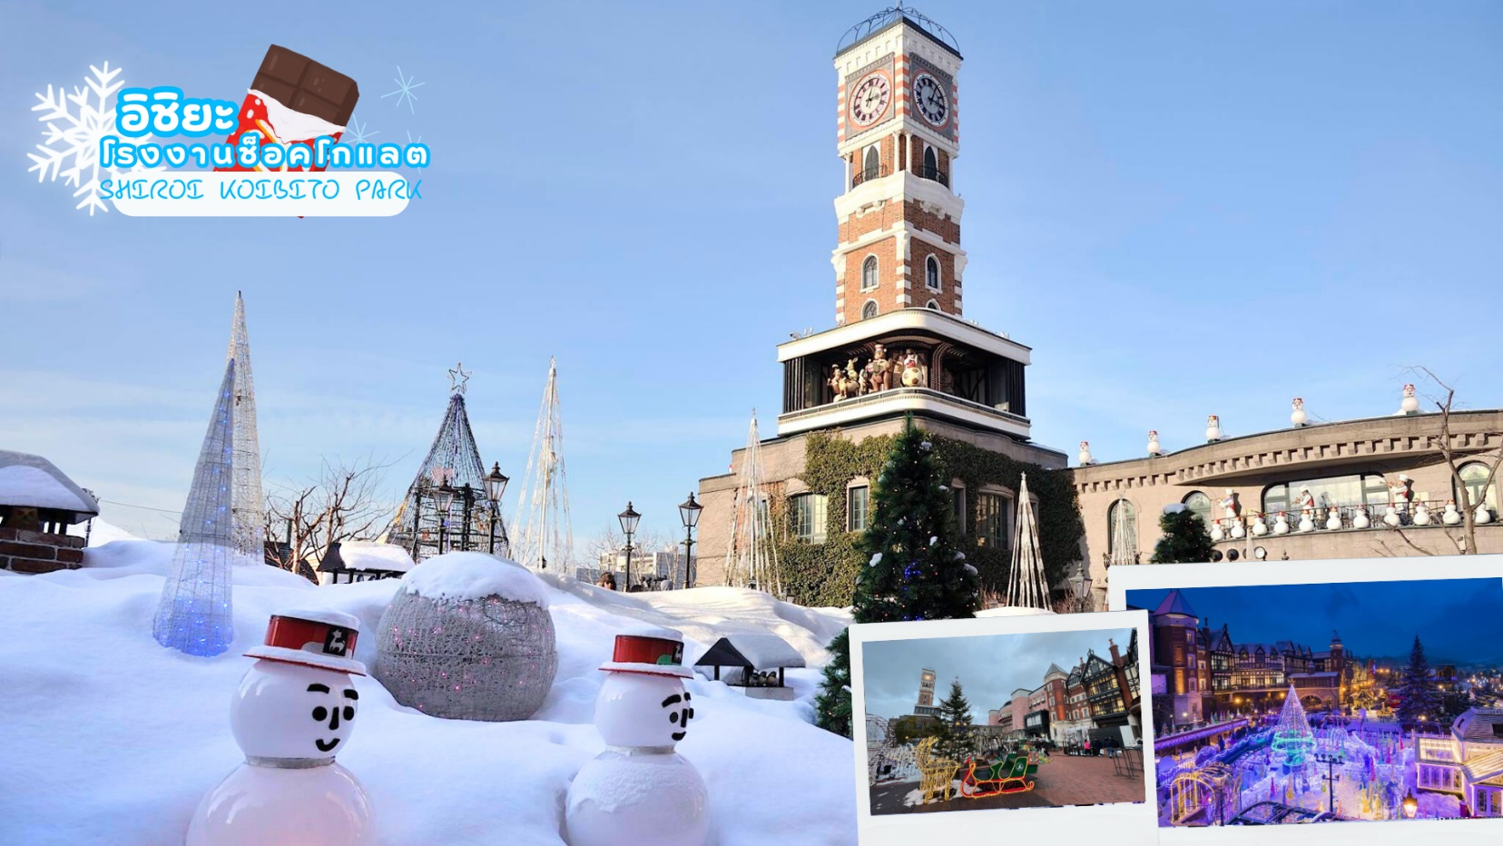
 | แวะซื้อของฝากที่ โรงงานช็อคโกแลตอิชิยะ (Shiroi Koibito Park) แหล่งผลิตช็อคโกแลตที่มีชื่อเสียงของญี่ปุ่น ตัวอาคารของโรงงานถูกสร้างขึ้นในสไตล์ยุโรปแวดล้อมไปด้วยสวนดอกไม้ ซึ่งมีช็อคโกแลตที่ขึ้นชื่อที่สุดของที่นี้ คือ Shiroi Koibito ซึ่งมีความหมายว่า ช็อคโกแลตขาวแด่คนรัก ท่านสามารถเลือกซื้อกลับไปให้คนที่ท่านรักทานหรือว่าซื้อเป็นของฝากติดไม้ติดมือกลับบ้านได้
ค่ำ | รับประทานอาหารค่ำ ณ ร้านอาหาร (มื้อที่ 8) พิเศษบุฟเฟ่ต์ชาบูสุดพรีเมี่ยม  ขาปูฮอกไกโด อาหารทะเล เนื้อวากิว สเต็ก ซูชิอิคุระ และเครื่องดื่มไม่อั้น
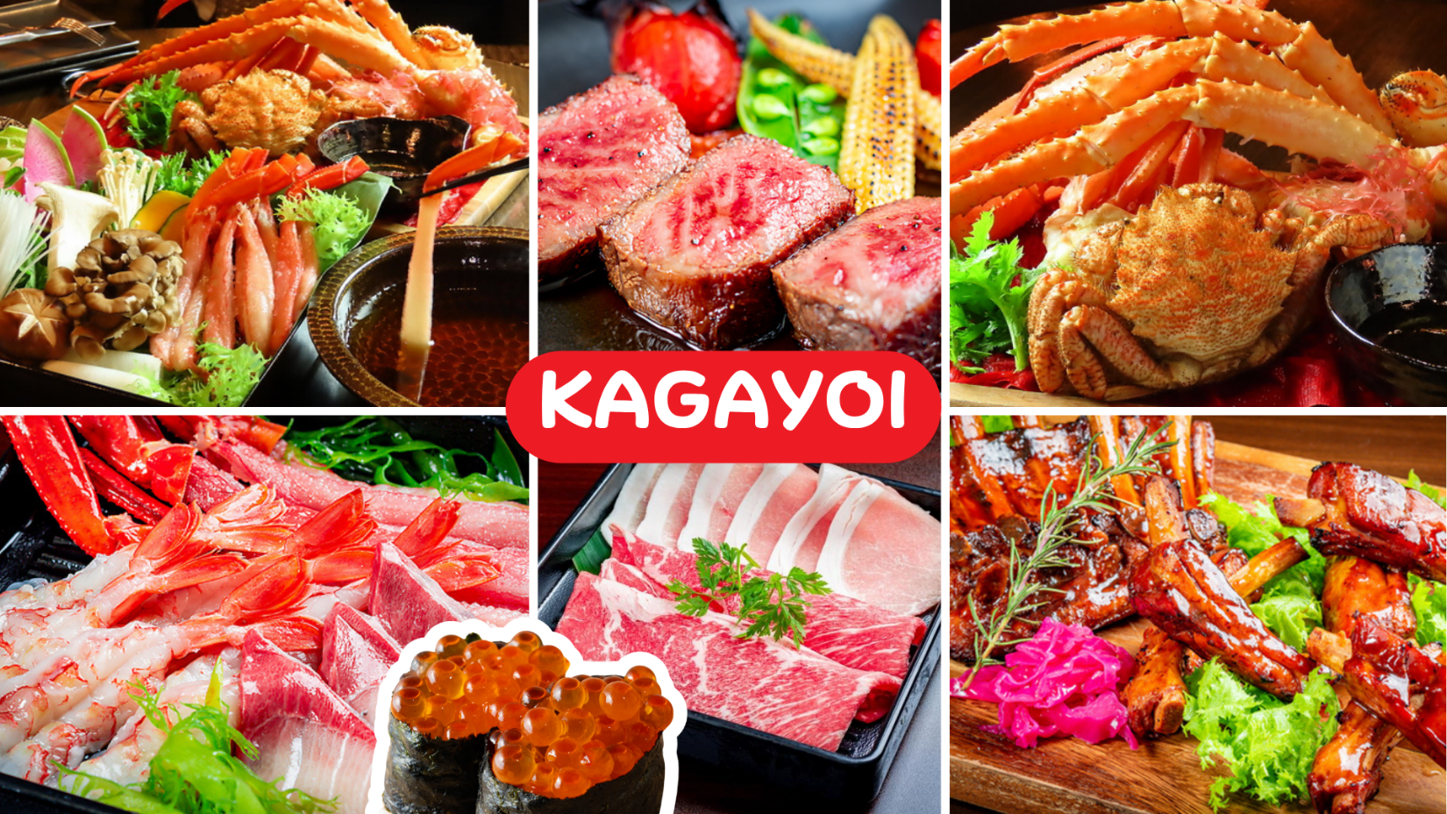
ที่พัก | MERCURE HOTEL SAPPORO/ SAPPORO TOKYU REI HOTEL / SAPPORO PRINCE HOTEL
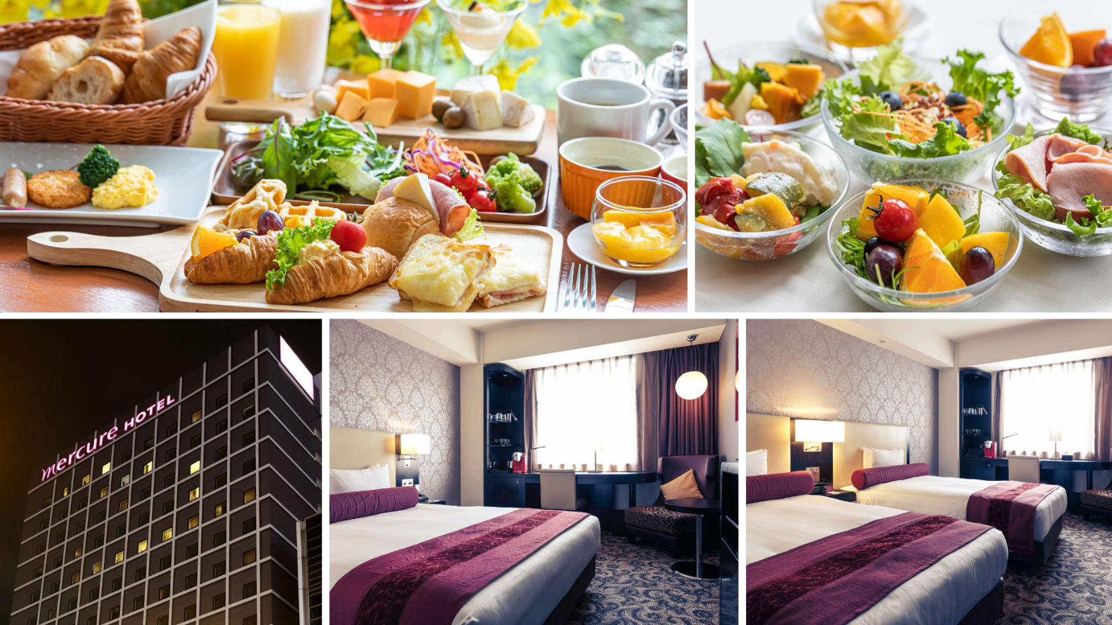
วันที่ห้า | ร้าน Duty Free - ศาลเจ้าฮอกไกโด - เมืองโอตารุ - คลองโอตารุ – พิพิธภัณฑ์กล่องดนตรี - ร้านกาแฟ ฮัลโหล คิตตี้ – ช้อปปิ้งถนนทานุกิโคจิ
เช้า | รับประทานอาหารเช้า ณ ห้องอาหารภายในโรงแรม (มื้อที่ 9)
 | ร้านดิวตี้ฟรี (Duty Free) จำหน่ายของฝากของที่ระลึกปลอดภาษี ที่อยู่ไม่ไกลจากตัวเมืองซัปโปโร ภายในมีสินค้าลดราคามากมาย ให้ท่านได้อิสระเลือกซื้อสินค้าภายในร้าน เช่นขนม เครื่องสำอาง ของที่ระลึก และสินค้าอื่นๆอีกมากมาย
 | นำท่านขอพร ศาลเจ้าฮอกไกโด (Hokkaido shrine) ศาลเจ้าแห่งนี้ตั้งอยู่ที่ซัปโปโร เป็นศาลเจ้าศาสนาพุทธนิกายชินโตถือเป็นศาลเจ้าที่มีความเก่าแก่แห่งหนึ่งในเกาะฮอกไกโด ถูกสร้างขึ้นในปี ค.ศ.1871 ในปัจจุบันก็ยังคงมีความเกี่ยวข้องผูกพันกับวิถีชีวิตของชาวฮอกไกโดอย่างลึกซึ้ง เริ่มตั้งแต่การมาสักการะในวันปีใหม่ การปัดเป่ารังควาน วันเซ็ตสึบุน พิธีสมรสและอื่น ๆ เป็นต้น ในเขตศาลเจ้าที่มีธรรมชาติอุดมสมบูรณ์ มีกระรอกป่ามาเยี่ยมทักทาย
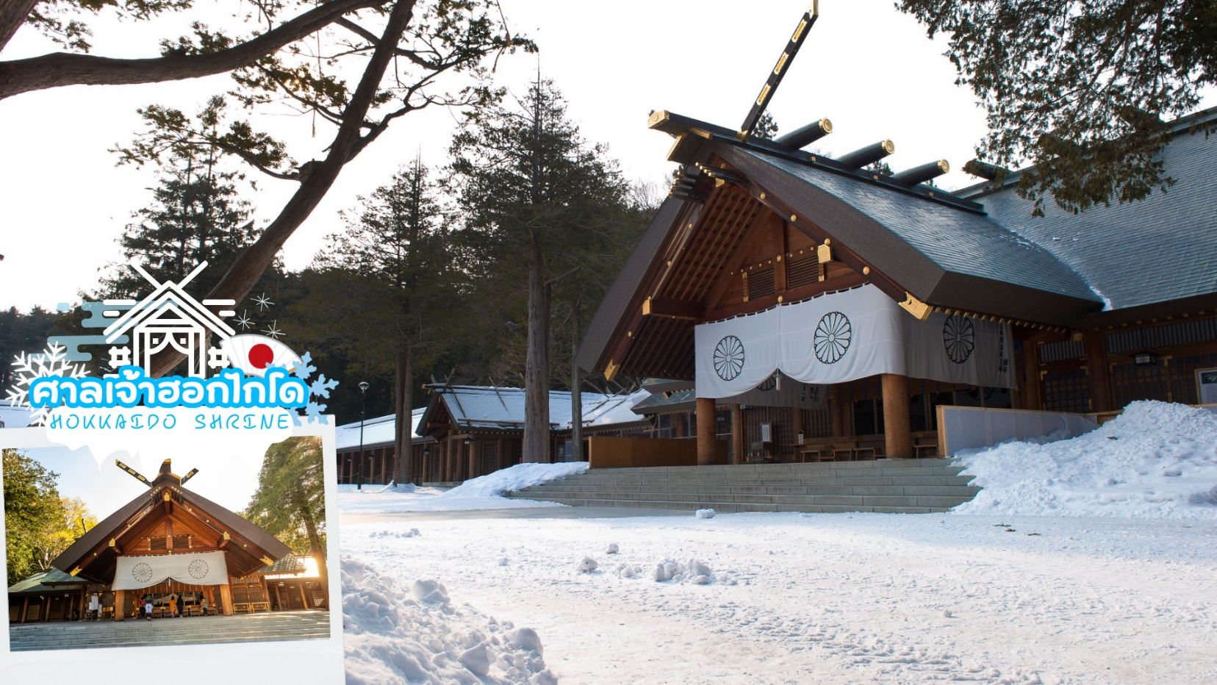
 | เดินทางถึง เมืองโอตารุ (Otaru) เป็นเมืองท่าสำคัญสำหรับซัปโปโร นำท่านชม คลองโอตารุ (Otaru Canal) ที่มีความยาว 1.5 กิโลเมตร ถือเป็นสัญลักษณ์ของเมืองโอตารุ โดยมีโกดังเก่าบริเวณโดยรอบปรับปรุงเป็นร้านอาหารเรียงรายอยู่ คลองแห่งนี้สร้างเมื่อปี 1923 โดยสร้างขึ้นจากการถมทะเล เพื่อใช้สำหรับเป็นเส้นทางการขนถ่ายสินค้ามาเก็บไว้ที่โกดัง แต่ภายหลังได้เลิกใช้และมีการถมคลองครึ่งหนึ่งเพื่อทำถนนหลวงสาย 17 แล้วเหลืออีกครึ่งหนึ่งไว้เป็นสถานที่ท่องเที่ยว โดยมีการสร้างถนนเรียบคลองด้วยอิฐแดงเป็นทางเดินเท้ากว้างประมาณ 2 เมตร
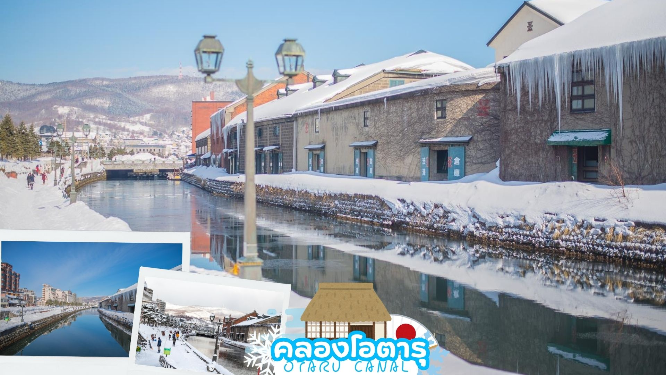
กลางวัน | รับประทานอาหารกลางวัน ณ ร้านอาหาร (มื้อที่ 10)
 | พิพิธภัณฑ์กล่องดนตรี เป็นศูนย์รวมกล่องดนตรีที่ใหญ่ที่สุดในญี่ปุ่น ซึ่งภายในมีการจัดแสดง และจำหน่ายกล่องดนตรี ในรูปแบบต่างๆ ทีถูกสะสมมาตั้งแต่อดีต และการตกแต่งที่นี้ให้บรรยากาศเหมือนอยู่ในโลกแห่งเทพนิยาย ทำให้เดินชมได้อย่างเพลิดเพลิน นอกจากนี้ยังมี “นาฬิกาไอน้ำโบราณ (Stream Clock)” เป็นนาฬิกาไอน้ำโบราณสไตล์อังกฤษ ที่เหลืออยู่เพียง 2 เรือนบนโลกเท่านั้น ซึ่งเป็นของที่ระลึกที่ประเทศแคนาดา มอบให้แก่เมืองโอตารุ มีเสียงดนตรีดังขึ้นทุกๆ 15 นาที
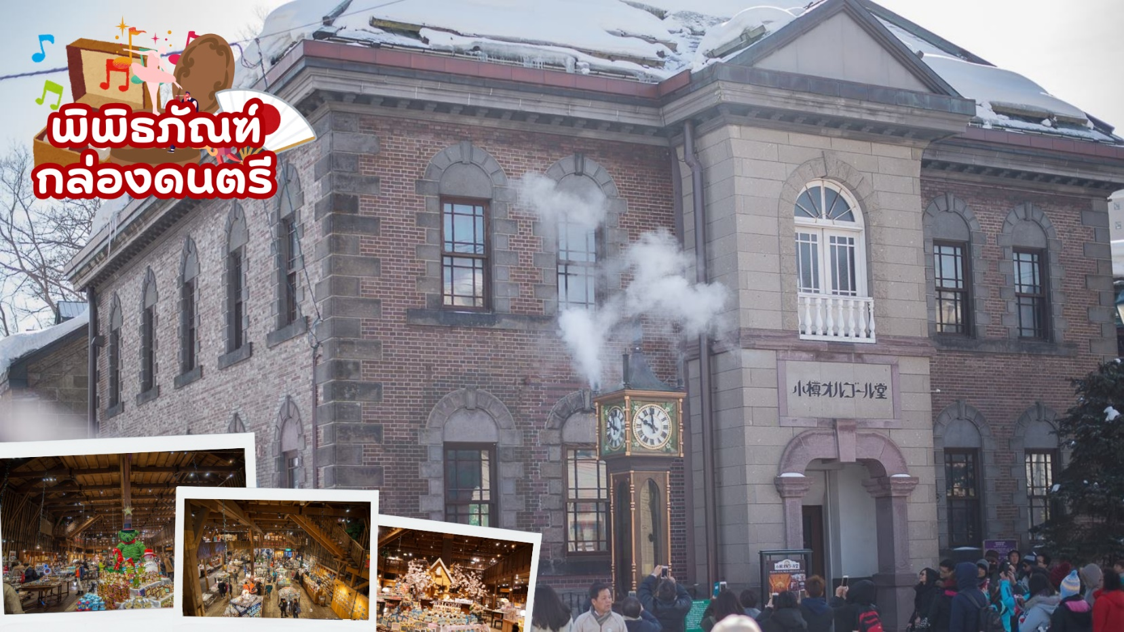
 | ร้านกาแฟ ฮัลโหล คิตตี้ เพลิดเพลินกับบรรยากาศน่ารัก ๆ ของตัวการ์ตูนแมวชื่อดัง คิตตี้ ให้ท่านได้เลือกซื้อสินค้าและถ่ายรูปตามอัธยาศัย
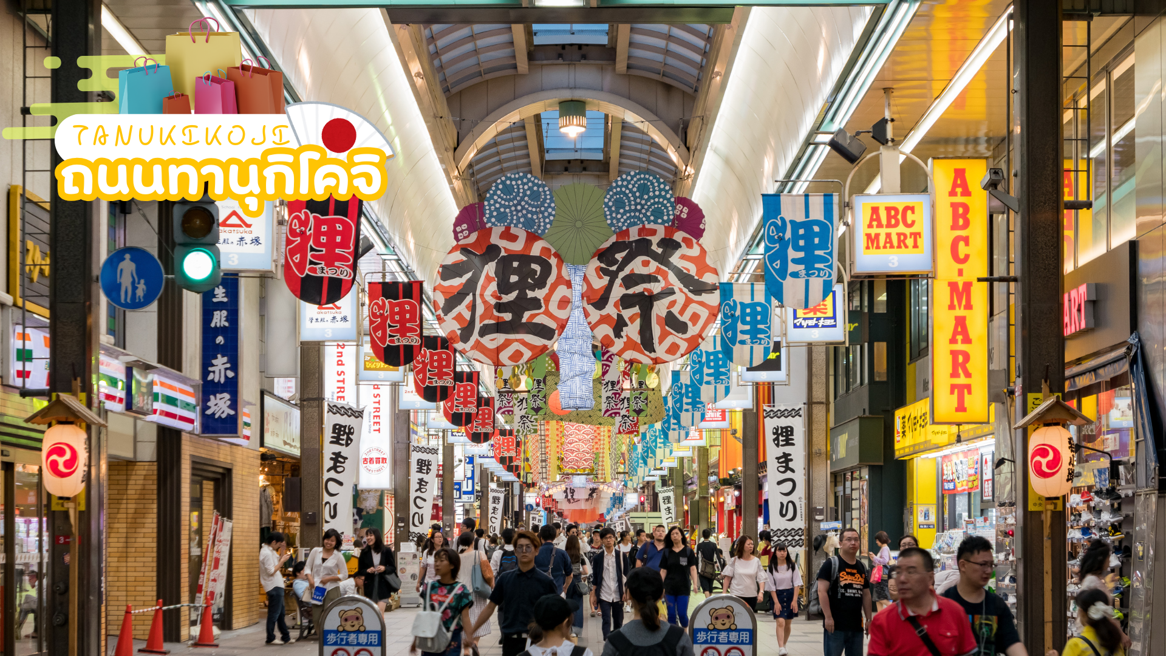
 | ช้อปปิ้งถนนทานุกิโคจิ ย่านช้อปปิ้งเก่าแก่ ที่เปิดให้บริการยาวนานกว่า 100 ปี จุดเด่นของย่านนี้คือการสร้างหลังคาที่คลุมทั่วตลาด ไม่ว่าจะฝนตก แดดออก พายุหิมะเข้า ก็สามารถมาเดินช้อปปิ้งได้อย่างสบายใจ นอกจากนี้ยังมีร้านค้ามากถึง 200 ร้าน โดยมีความยาวประมาณ1กิโลเมตรส่วนสินค้าก็มีทั้งเสื้อผ้าและรองเท้าแบรนด์ดังอย่าง Uniqlo, New Balance, Adidas, Puma เป็นต้น และที่จะพลาดไม่ได้เลยก็คือร้าน Daiso ที่ทุกอย่างราคา 100 เยน รวมไปถึงร้าน Donki ที่มีขายทุกอย่างตั้งแต่เครื่องใช้ไฟฟ้าไปถึงเครื่องสำอางค์ในราคาที่ถูกจนน่าตกใจหรือถ้าเดินจนหมดแรงที่นี่ก็มีร้านอาหารดัง ๆ หลายร้านคอยให้บริการอยู่ด้วย
เย็น | อิสระรับประทานอาหารเย็นตามอัธยาศัย ณ แหล่งช้อปปิ้ง
ที่พัก | MERCURE HOTEL SAPPORO/ SAPPORO TOKYU REI HOTEL / SAPPORO PRINCE HOTEL
วันที่หก | ซัปโปโร (สนามบินชิโตเสะ) – กรุงเทพฯ (สนามบินสุวรรณภูมิ)  (TG671 : 10.30-15.30)
เช้า | รับประทานอาหารเช้า ณ ห้องอาหารโรงแรม หรือ SET BOX (มื้อที่ 11)
 | นำท่านเช็คเอาท์และตรวจสอบสัมภาระก่อนเดินทางไปยัง สนามบินชิโตเสะ
 | ถึง สนามบินชิโตเสะ ทำการเช็คอินและโหลดกระเป๋าสัมภาระ
10.30 น. | ออกเดินทางสู่ กรุงเทพฯ โดยสายการบินไทย เที่ยวบินที่ TG671  (สายการบินมีบริการอาหารและเครื่องดื่มบนเครื่อง)
15.30 น. | เดินทางถึง สนามบินสุวรรณภูมิ กรุงเทพฯ โดยสวัสดิภาพ พร้อมความประทับใจ




